中国人工智能治理委员会文件
中智委〔2024〕001号
________________________________________________________

关于加强大模型噪声治理的实施办法
为了进一步提升 RAG（检索增强生成）系统的准确性，各单位应加强对文档解析阶段的噪声识别与过滤工作。 噪声包括但不限于页眉、页脚、重复页码、以及文档内部的批注信息。
核心任务如下：
1. 建立结构化元素识别模型。
2. 实现跨页指纹识别算法。
3. 优化显存按需加载策略。
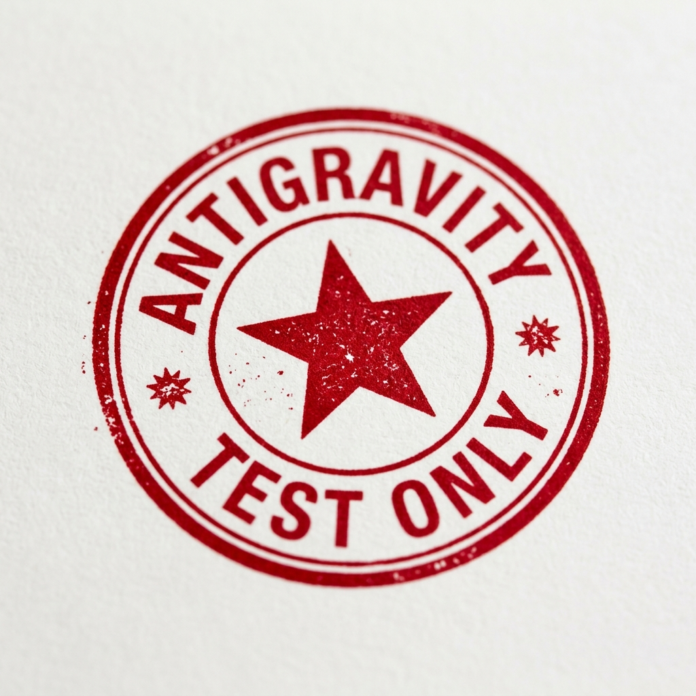
[系统自动标注：此处描述需进一步细化]
------------------
注1：本文件由 Antigravity 架构师起草。

